Муниципальное общеобразовательное учреждение
«МАОУ Михайловская средняя общеобразовательная школа имени В.С.Поповой»

Научно-практическая конференция учащихся начальных классов, Посвященная Году Культуры
«Первые шаги»
Направления деятельности: история семьи

«Учительская династия моей семьи в лицах»

Автор: Мудаева Даша, 4 класс
МАОУ «Михайловская СОШ имени В.С.Поповой»
Контактный телефон: 89146340262
Руководитель: Цыденова Л.И.
учитель начальных
классов

2014 учебный год

Содержание
Введение_______________________________________________________1
1. Цели и задачи работы___________________________________________1-2
2. Выбор темы. Актуальность_______________________________________2
3. Генеалогическое древо нашей педагогической династии ______________3
3.1. Первая ветвь генеалогического древа ____________________________3-4
3.2. Вторая ветвь генеалогического древа____________________________5-6
4.Заключение, выводы_____________________________________________7

ВВЕДЕНИЕ
Когда мы произносим слово «учитель», каждый видит перед собой своего учителя, но обязательно в этом образе есть и тепло, и уважение, и благодарность. Профессия учителя необходима и очень важна. Все, кто работает учителем, любят детей и посвящают свою жизнь воспитанию детей. И эту черту они передают своим родным, близким, детям. Так возникают династии. То есть каждое поколение продолжает дела своих родителей, идет по их стопам. В моей семье есть династия учителей. И поэтому эту исследовательскую работу я посвятила изучению нашей педагогической династии, а именно из каких же учителей состоит наша династия, чей опыт передаётся из поколения в поколение?
1. Цели и задачи работы.
Цель моей работы:
1. Собрать материал для составления данных об учительской династии моей семьи;
2. Познакомить с историей династии, с их творческими достижениями для составления летописи «Педагогическая династия моей семьи».
Задачи:
1. Вести поисковую работу по сбору информации о своих родственниках старшего поколения. Доказать, что яркий пример родителей может помочь в выборе профессии;
2. Показать значение учительского труда, вызвать интерес к этой профессии.
Способы решения этих задач:
1. На уровне возможности своих действий создать Банк данных.
2.Привлечь родителей, родственников для эффективности исследования.
3. Систематизация результатов исследований, обобщение и вывод.
Мотивы:
1. Познавательный - саморазвитие.
2. Социальный - опора на опыт старшего поколения.
3 .Стимул- сотрудничество и поддержка координатора.
Пути исследования:
1.Семейный архив: фотоальбомы, документы, газетные вырезки, записи. Методы исследования:
1. Беседы. Просмотры и изучение документов, справок, удостоверений, фотографий, личных записей.
2. Анализ собранного материала, составление хронологии.
3. Отбор материала, установление связи, обобщение.
Практическая ценность работы заключается в том, что работа может быть использована в работе музея школы, для опубликования материалов в СМИ, на уроках, конференциях.
Хронологические рамки данного исследования охватывают период с 1968 по 2014 год.
Таким образом, моя работа имеет значимость и необходимость для изучения родословной своей семьи для каждого человека на Земле, а также показывает вклад в образование педагогической династии моей семьи.
2. Выбор темы. Актуальность.
У каждого народа, как и у каждого человека, есть своё настоящее и своё прошлое. Быстро идёт время. День сегодняшний завтра уже будет днём вчерашним и скоро останется позади, постепенно отодвигаясь всё дальше и дальше. Каждому человеку просто необходимо знать своих предков. Я благодарен тем людям, которые жили до нас, что они строили новую жизнь, защищали Родину, сберегли и сохранили её для нашего поколения.
Семья... как много в этом слове для каждого из нас! Все в нашей жизни начинается с семьи. Это источник жизни! Здесь мы рождаемся, делаем свои первые шаги, перенимаем опыт родителей, бабушек…Я считаю, что семья – это главное в жизни человека, и я очень люблю свою семью!
В нашей семье есть одна особенность. И я напишу о нашей семейной династии учителей, о близких людях, которые обладали и обладают гуманной профессией, служили и служат детям. Чем я очень горжусь!
Педагогическая династия семьи - наша гордость. Педагогический стаж нашей династии достаточно велик, и я с уверенностью могу сказать, что эти годы потрачены не напрасно. Встречаясь с людьми старшего поколения, знавших мою бабушку я часто слышу слова благодарности за ее честно проделанную работу. Я хочу собрать и сохранить материал для составления данных об учительской династии моей семьи. В этом я вижу актуальность своей работы.

3. Генеалогическое древо нашей педагогической династии
3.1. Первая ветвь генеалогического древа
Лучше друга не найти - обойди весь свет.
Лучше бабушки моей в целом мире нет.
Ярче солнышка она улыбается,
И печали все мои забываются.
Первой ветвью генеалогического древа является моя бабушка – Намсараева Галина Дашиевна, которая родилась в 1944 году в с. Бургултай Закаменского района. Окончила Михайловскую среднюю школу в 1962 году и поступила в Бурятский Сельскохозяйственный институт. По окончании института вернулась в родное село. В 1968 году бабушку пригласили работать в Михайловскую школу учителем биологии. Она согласилась и ни разу об этом не пожалела, а пединститут окончила заочно. 38 лет проработала моя бабушка в нашей школе! Бабушка получила много почетных грамот и наград. Она отличник народного просвящения РФ, учитель-методист! Но главная ее награда – почет и уважение односельчан. Я очень горда тем, что у меня такая замечательная бабушка! Она очень хорошо поет, всегда выступала на всех концертах. И своим ученикам передала любовь к знаниям, традициям. Бабушка в школе давала прекрасные открытые уроки, делилась своим мастерством с другими учителями. И уже будучи на заслуженном отдыхе, скучала по школе, ученикам, которые никогда её не забывали: навещали, справлялись о ее здоровье, поздравляли с праздниками, писали письма.
« Каждое утро я отправлялась в школу. Она была не только местом моей работы, она была вторым домом, в котором были и радости, и заботы, и проблемы. Профессия учителя особая и очень ответственная. Особенности её не только в том, что ежедневно и ежечасно нести знания ученикам, но и быть примером для них во всем. Учителя уважают за знания, за педагогический такт, за верность профессии и любовь к ней. Я всегда была увлечена своим делом, подходила к своей работе творчески. Поэтому я всегда говорила: какой у меня замечательный класс. И когда мне было трудно и сложно, вспоминая о своих учениках и на душе становилось светло. Престиж учительской работы это не просто дипломированный педагог, а мастер своего дела. Возможности нашего предмета огромны. На уроках биологии последовательно и целеустремленно осуществлялось трудовое воспитание, постоянно прививалось глубокое уважение к труду, воспитывалась глубокая убежденность, моральная стойкость, раскрывался огромный вред курения, употребления алкоголя, опасные последствия наркомании, токсикомании для жизни. В преподавании биологии большую роль играет оформление кабинета биологии. Часть кабинета занимали стенды, посвященные охране природы, хлебу. Были созданы красные книги по охране растений и животных края, района, своей местности. Материалы стендов регулярно обновлялись. Выпускалась еженедельно газеты : «В мире природы», «Хочу все знать», «Наука и жизнь», Важно то, что в оформлении кабинета принимали активное участие сами ребята. Лучший в районе учебно-опытный участок, отлично оборудованный кабинет биологии, лучшая ученическая бригада. Десятки прекрасно проведенных открытых уроков для учителей школы, района. Награды и дипломы старшеклассников на различных слетах и олимпиадах по биологии. Сколько сделано за 38 лет учительского труда, сколько детей прошло через мое сердце, мои уроки. Не сразу пришло высокое профессиональное мастерство. Много за 38 лет работы воспитала учеников. У меня было 9 выпусков. Среди бывших воспитанников есть учителя, врачи, военачальники, счетные работники, юристы и др. За свою плодотворную работу была награждена Почетными грамотами и благодарностями.
Бабушка и дедушка воспитали трех дочерей и сына. Три дочери работают в школе.
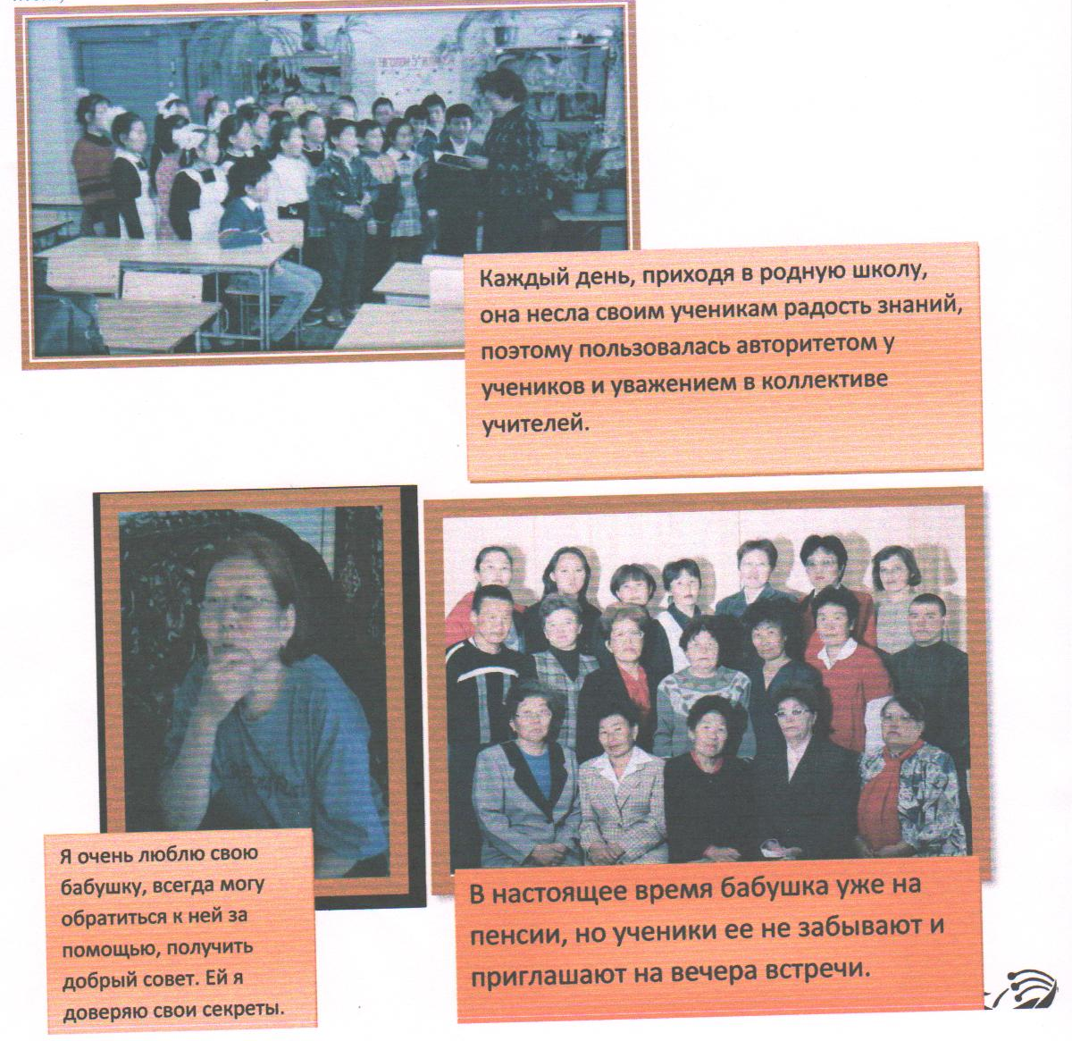

3.2. Вторая ветвь генеалогического древа
Второй ветвью педагогической династии стали мои тети Гришкина Ирина Даниловна, Мудаева Дарима Даниловна и моя мама Мудаева Янжима Даниловна (дочери моей бабушки). По их воспоминаниям, еще, когда они учились в школе, мечтали стать учителями, как их мама.
Продолжила педагогическую династию моя тетя, Гришкина Ирина Даниловна. После окончания школы в 1984 году она, не раздумывая, поступила в Бурятский Государственный Педагогический Институт. И после его окончания начала работать учителем начальных классов в своей родной школе. В настоящее время Ирина Даниловна работает в Сотниковской средней школе заместителем директора по УВР и продолжает работать учителем начальных классов (Стаж работы – 25 лет)
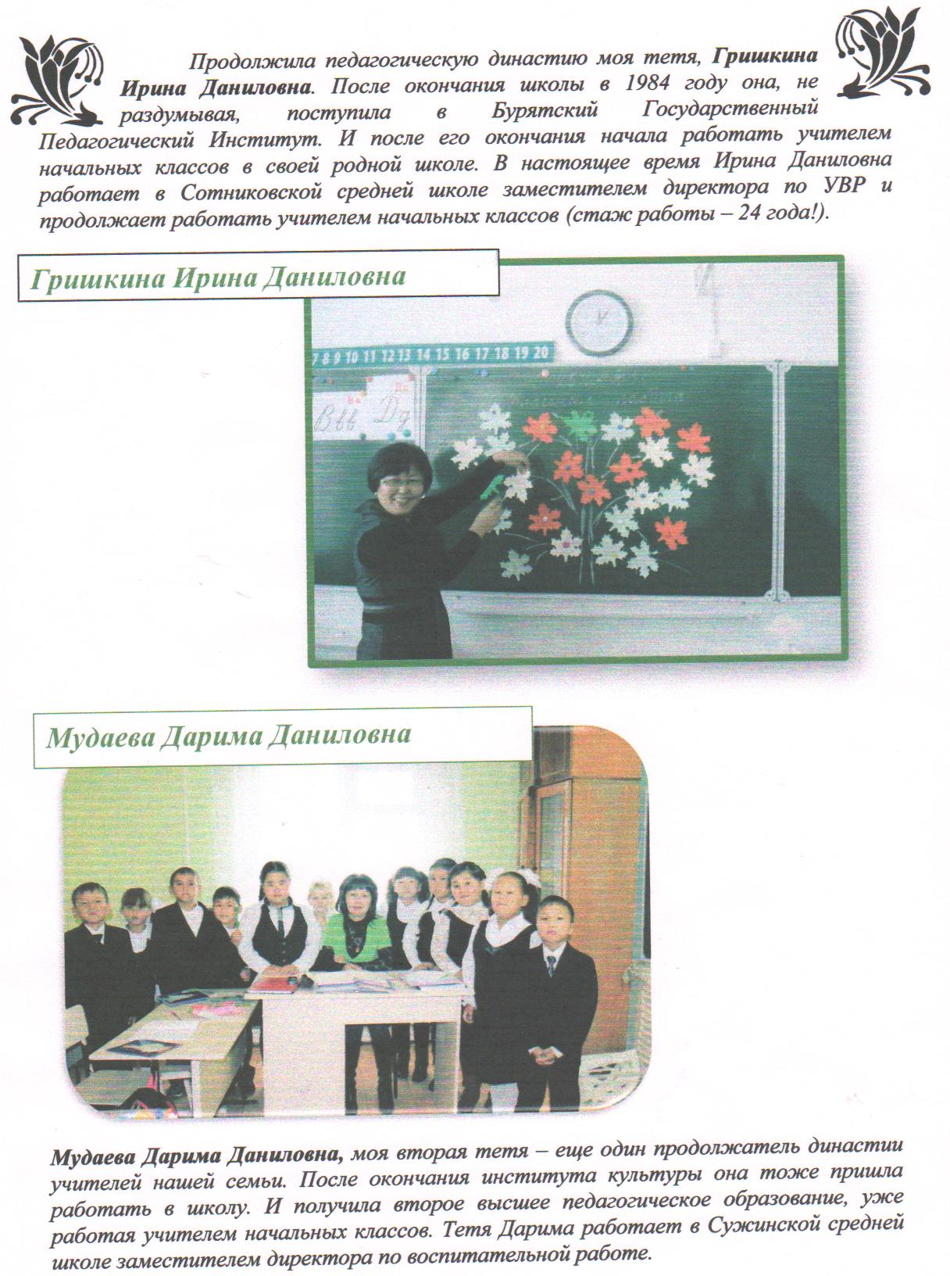

Мудаева Дарима Даниловна, Моя вторая тетя – еще один продолжатель династии учителей нашей семьи. После окончания института культуры она тоже пришла работать в школу. И получила второе высшее педагогическое образование, уже работая учителем начальных классов. Тетя Дарима работает в Сужинской средней школе заместителем директора по воспитательной работе.
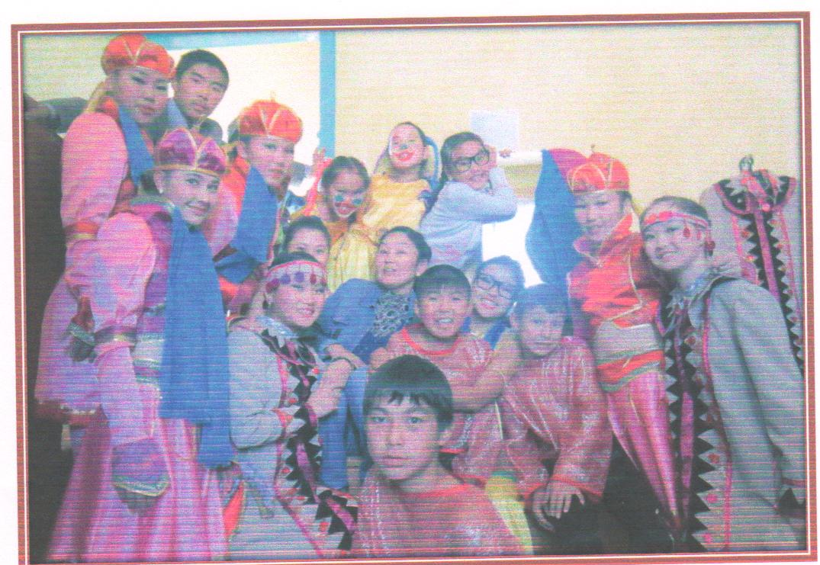
И, наконец, моя мама, Мудаева Янжима Даниловна! Педагог хореограф нашей школы. Создатель и руководитель образцового хореографического ансамбля «Тонус», где я занимаюсь с 1-го класса. Мама говорит, что и в выборе профессии, и во многих ее заслугах она обязана своей маме. Талант нельзя передать словами, он передается от сердца к сердцу, от души к душе.
Сейчас мне 10 лет, порой, и я задумываюсь о выборе профессии. С детства окружен школьной атмосферой: полки книг, методическая литература, мамины учебники, журналы. Вся жизнь моих родственников, как учителей, проходит на моих глазах. В нашей семье мы все понимаем ценность и необходимость образования. Возможно, я
тоже продолжу учительскую династию.

Заключение
В нашей педагогической династии 4 учителя - и все со своими удивительными судьбами. Общий педагогический стаж нашей учительской династии на сегодняшний день составляет 98 лет. Ещё немного остается до векового юбилея! Они преподавали и преподают разные предметы, но их объединяют профессионализм, стремление к творчеству, и желание отдавать сердце детям. Я преклоняюсь перед людьми, избравшими этот нелегкий труд. Я ими горжусь!!!
Династия — гордое слово!
Сплелись поколения в нём.
Мы славу труда своих предков
Достойно сквозь годы пронесем.
Потомственный врач, учитель…
Как славно и гордо звучит!
И в русле семейного счастья
Наш дух единенья кипит.
Так пусть же растут, процветают
На благо любимой страны.
Ведь трудовые династии,
Бесспорно, нужны и важны!

